**PROPOZYCJE ZABAW – WSPOMAGANIE DZIECKA**

**CUDA I DZIWY**

**Czwartek 08.04.2021r.**

1. **„Start rakieta” – zabawa paluszkowa**

**Pięć rakiet w kosmos wystartowało *(pokazujemy palce dłoni)***

**-pierwsza rakieta poleciała *(łapiemy po kolei i przesuwamy palcami do góry)***

**-druga rakieta poleciała**

**-trzecia rakieta poleciała**

**-czwarta rakieta poleciała**

**-piąta rakieta poleciała**

**I na Księżycu wylądowała *(palec ląduje na głowie)***

1. **„Rakieta” – zabawa ruchowa”**



Dziecko siedząc na dywanie klaszcze w dłonie najpierw cicho i powoli, a potem coraz głośniej i szybciej. Uderza płaskimi dłońmi o uda z natężająca siłą i głośnością we wzrastającym tempie. Tupie nogami cicho i powoli, a potem coraz głośniej i szybciej. Cicho naśladuje brzęczenie (bzzz, bzzz, bzzz) przechodząc do coraz głośniejszego. Dziecko gwałtownie wstaje ze swojego miejsca, podnosi wysoko ręce do góry i krzyczy: *Huraaa! Rakieta wystartowała!*

1. **„Wyścigi rakiet” – ćwiczenia oddechowe**

Rodzic rozkłada na podłodze dwa sznurki jednakowej długości. Układa je równolegle w odstępie minimum jednego metra. Dziecko oraz rodzic dostają piłeczkę pingpongową lub styropianową. Zadaniem jest przesunięcie piłki podmuchem po torze wyznaczonym przez sznurek. Kończą zadanie, gdy piłka dotrze do przeciwległego końca sznurka. Wygrywa ten, kto pierwszy ukończy zadanie.

1. **„W kosmosie” – zabawa matematyczna**

Dziecko przelicza elementy na danym obrazku i wskazuje odpowiednią cyfrę na planszy.

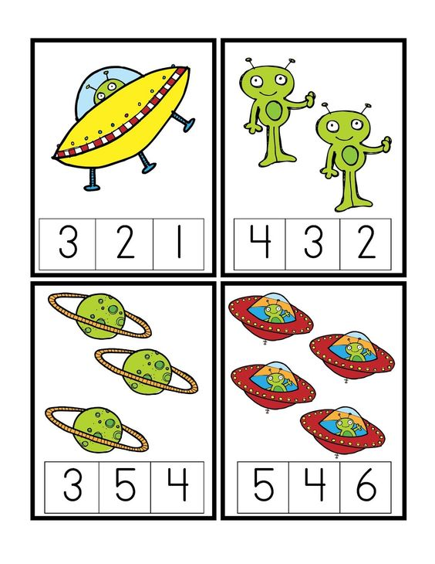

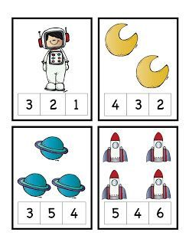

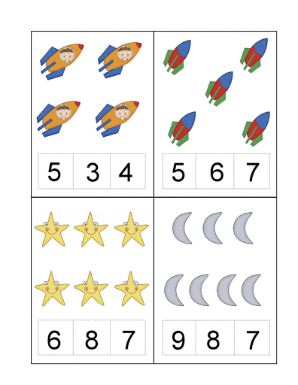

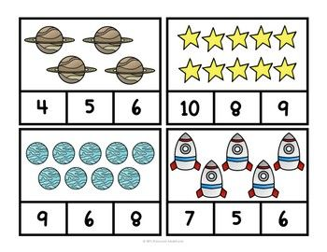

1. **„Kosmiczna gimnastyka” – ćwiczenia gimnastyczne**

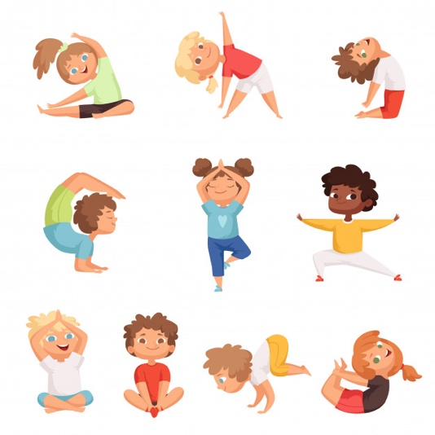

* **„Kosmiczna gimnastyka” – rozgrzewka**

Rodzic recytuje wierszyk i pokazuje czynności, które naśladuje dziecko. Zabawę powtarzamy dwukrotnie.

**Prawą nogę wypad w przód *(robimy wykrok prawą nogą)***

**I rączkami zawiąż but *(udajemy wiązanie buta)***

**Powrót, przysiad, dwa podskoki *(robimy przysiad i dwa podskoki)***

**W miejscu bieg i skłon głęboki *(biegniemy chwilę w miejscu i robimy skłon)***

**Wymach rączek w tył, do przodu *(wymachujemy rękoma do tyłu i do przodu w skłonie)***

**I rannego nie czuć chłodu.**

* **„Bieg ufoludków” – zabawa bieżna**

Rodzic ustawia slalom np. z poduszek. Dziecko pokonuje slalom biegnąc/idąc tyłem.

* **„Lustrzane odbicie” – zabawa ćwicząca duże grupy mięśniowe**

Dziecko z rodzicem stają naprzeciw siebie. Jedna osoba z pary wymyśla ruchu, które odwzorowuje drugie, a następnie ma miejsce zamiana ról. Zabawę powtarzamy kilka razy.

* **„Kosmiczny tunel” – zabawa z elementem czołgania się**

Dziecko pokonuje tunel przechodząc pod ustawionymi krzesłami/stołkami. Zabawę powtarzamy kilka razy

* **„Kosmiczne wstawanie” – zabawa ćwicząca duże grupy mięśniowe**

Dziecko kładzie się na podłodze i podejmuje próby wstawania z pozycji leżącej bez podpierania się rękami. Ćwiczenie powtarzamy 4 – 5 razy.

* **„Droga mleczna” – zabawa relaksacyjna**

Rodzic siada za dzieckiem w siadzie skrzyżnym blisko siebie. Rodzic mówi tekst masażyku jednocześnie masując dziecko po plecach. Zabawę powtarzamy dwukrotnie (następuje zmiana)

**Była sobie mleczna droga *(rysujemy krętą linię)***

**Pełna wielu błyszczących gwiazd *(stukamy palcami)***

**Na jednej z planet *(rysujemy koło)***

**Ufoludek mieszka**

**Co chude nóżki ma *(dwoma palcami rysujemy dwie linie)***

**Ma duże zielone uszy *(łaskoczemy uszy)***

**I szyję długą ma *(gładzimy szyję)***

**Dwa okrągłe brzuszki *(dwoma palcami rysujemy dwa kółka)***

**I śmieje się ha, ha, ha *(łaskoczemy brzuszek)***

1. **„Kosmos” – karta pracy**

Pokoloruj według podanego kodu.

